Юрий Нагибин
В ШКОЛУ
Война пришла на Смоленщину. И всё-таки первый школьный день клушинцы обставляли торжественно. Какое бы ни свирепствовало лихо, этот день должен был остаться в памяти новобранцев учёбы добром и светом. Школу украсили зелёными ветками и написанными мелом лозунгами, ребят докрасна намыли в баньках, одели во всё новое.
Анна Тимофеевна Гагарина с особой теплотой вспоминает, как снаряжала сына в школу. Она напекла ему толстых ржаных блинов и, завернув в газету, уложила вместе с тетрадками и учебниками в самодельный ранец. Дом Гагариных находился далеко от школы, в другом конце длиннющей, с заворотом, деревенской улицы, и Юре даже на большой перемене не поспеть к домашнему обеду. Намытый, наутюженный, с расчёсанной волосок к волоску головой, он то и дело спрашивал мать:
— Ты всё положила?
— Всё, всё, сынок. Надевай-ка свою амуницию.
От волнения он никак не мог попасть в лямки ранца. Анна Тимофеевна взяла сыновью руку, такую тоненькую, хрупкую и просунула в ременную петлю.
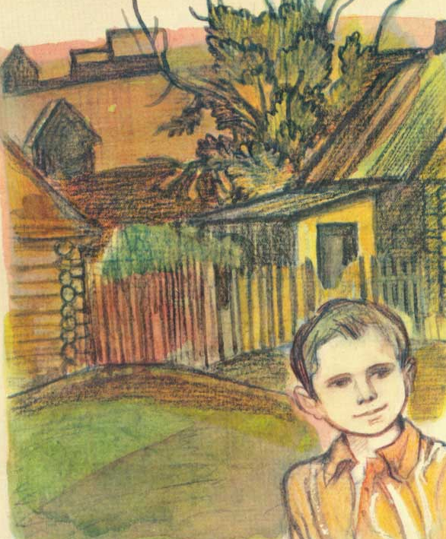
Юра нахлобучил фуражку и решительно шагнул за дверь.
— Не балуйся, сынок, слушайся учителей, — сказала она вдогонку.
Анна Тимофеевна вышла на улицу. Школу отсюда не видать, скрыта за церковью и погостом. На стенах церкви, кладбищенской ограде и крыльце соседствующего с храмом сельсовета наклеены плакаты войны. Анна Тимофеевна помнила их наизусть: «Смерть немецким оккупантам!», «Родина-мать зовёт!», «Будь героем!», «Ни шагу назад!». По другую руку, за околицей, с десяток деревенских жителей призывного возраста под командой ветерана-инвалида занимались шагистикой и разучиванием ружейных приёмов. Боевого оружия в наличии не имелось, кроме учебной винтовки с просверлённым во избежание выстрела патронником, и ратники обходились гладко обструганными палками.
Прихрамывая, подошёл Алексей Иванович (Гагарин). Его костистое лицо притемнилось.
— Не берут, чтоб им повылазило! — проговорил в сердцах. — Как сруб сгонять, так Гагарин, а как Отечество защищать — пошёл вон!
— Будет тебе, Алёша, — печально сказала Анна Тимофеевна, — не минует тебя эта война.
— И то правда! — вздохнул Гагарин. — Люди сказывают, немец к самой Вязьме вышел.
— Неужто на него управы нету?
— Будет управа в свой час.
— Когда ж он настанет, этот час?
— Когда народ терпеть утомится...
Незадолго перед окончанием занятий Анна Тимофеевна, гонимая тем же чувством тревоги и печали, пошла к школе. Думала встретить сына по пути, но первый учебный день что-то затянулся. Она оказалась у широких, низких школьных окон, когда конопатая девочка из соседней деревни, заикаясь и проглатывая слова, читала стихотворение про Бармалея.
Ксения Герасимовна вызвала Гагарина. Она ещё не договорила фамилии, а Юра выметнулся из-за парты и стремглав — к учительскому столу.
— Моё любимое стихотворение! — объявил он звонко. Анна Тимофеевна понимала радость и нетерпение сына.
Юра любил стихи про лётчиков, самолёты, небо и раз даже выступал в Гжатске на районном смотре самодеятельности и заслужил там книжку Маршака и Почётную грамоту. Но он не стал читать стихотворение, принёсшее ему гжатский триумф, и Анне Тимофеевне понравилось, что он не прельстился готовым успехом.
Мой милый товарищ, мой лётчик,
Хочу я с тобой поглядеть,
Как месяц по небу кочует,
Как по лесу бродит медведь.
Давно мне наскучило дома...
Давно мне наскучило дома...
Давно мне наскучило дома...

— Что ты как испорченная пластинка? — прервала учительница. — Давай дальше.
— «Давно мне наскучило дома...» — сказал Юра каким-то затухающим голосом.
Класс громко рассмеялся. Юра поглядел возмущённо на товарищей, сердито — на учительницу, и тут пронзительно прозвенел звонок — вестник освобождения.
— Ну, хоть тебе и наскучило дома, а придётся идти домой, — улыбнулась Ксения Герасимовна. — Наш первый школьный день окончен.
Ребята захлопали крышками парт. — Не разбегаться! — остановила их учительница. — Постройтесь в линейку!
— Как это — в линейку, Ксения Герасимовна?
— По росту.
Начинается катавасия. Особенно взволнован Юра. Он мерится с товарищами, проводя ребром ладони от чужого темени к своему виску, лбу, уху и неизменно оказывается выше ростом. Вот чудеса — этот малыш самый высокий в классе! Со скромной гордостью Юра занимает место правофлангового, но отсюда его бесцеремонно теснят другие, рослые ученики, и он оказывается почти в хвосте. Но и тут не кончились его страдания. Лишь две девочки добродушно согласились считать себя ниже Юры, но, оглянув замыкающих линейку, учительница решительно переставила Юру в самый хвост.
Он стоял, закусив губы, весь напрягшись, чтоб не разрыдаться. А во главе линейки невозмутимо высился толстяк, не знавший ни одного стихотворения. Едва учительница произнесла: «По домам!», как Юра опрометью кинулся из класса и угодил в добрые руки матери. Она всё видела, всё поняла.
— Не горюй, сыночек, ты ещё выше всех вымахаешь!..
И как в воду глядела Анна Тимофеевна: выше всех современников вымахал её сын незабываемым апрельским днём 1961 года.

СТАРАЯ ВЕТЛА
Алексей Иванович Гагарин — человек необычный, мудрёный и очень одарённый, хотя прямо не скажешь, в чём его главный талант. Он всё может: и рассказать, и спеть, и любое ручное дело спорится в его ловких, умелых руках.
Он искусный плотник, но большую часть жизни проработал сторожем. Он хром с младенчества…
Довелось ему однажды поработать мельником на Орловщине, и, когда немцы заняли Гжатчину и расположились гарнизоном в Клушино, кто-то сообщил немцам в комендатуре: мол, Гагарин может по мельничному делу. Его вытащили из землянки, где, изгнанный из собственного дома, он обитал со всем семейством, и определили в мельники.
На околице села стоял старый, почерневший от лет, дождей и бездействия ветряк с оборванными крыльями. Но жернова были хоть куда, их сцепили с бензиновым двигателем, и мельница заработала.
— Молол я и на своих односельчан, и на неприятелей, — рассказывает Алексей Иванович. — Бензин мне скупо отпускали, а мотор плохой был, жрал горючее, как акула рыб. Ну, фрицы и обижались, что мельница часто бездействует. А я что — виноват? Пью я, что ли, их бензин? И как на грех: своим молоть — горючее в наличности, фрицам — его нет. А я-то при чём, раз так получается? Ну, раз взъелся на меня их фельдфебель, орёт, слюной брызжет: «Ла-ла-ла-ла-ла-ла!» А я ему: «Чего ты лалакаешь? Тебе же русским языком сказано: никст бензин!» Он планшетку схватил, чего-то нацарапал на бумажке и мне суёт. И опять: «Ла-ла-ла-ла-ла-ла!» — аж голова пухнет. Но одно слово я всё ж таки разобрал: комендатур.
Ладно, говорю, понял! И пошёл, значит, в комендатуру...
Он шёл по селу своим неспешным, прихрамывающим шагом и с тоской примечал порухи, наделанные войной. Там, где улица делала крутой поворот и забирала вверх к центру села, он обнаружил сынишку Юрку и окликнул его:
— Эй, сударь, чего смутный такой?
— В животе болит.
— Переел, видать, — усмехнулся отец. — Перепояшься потуже, чтоб кишки не болтались, враз полегчает.
— А ты куда, папань?
— В комендатуру. Записку велели снесть.
— Зачем?
— Я так полагаю: просят выдать мне десять килограммов шоколада.
— Не ходи ты за их шоколадом, папань.
— Нельзя, сынок. Этак худшее зло накличешь. А то постращают для порядку, и делу конец.
...Юра пошёл с отцом. Они миновали гигантскую старую ветлу с мощным изморщиненным стволом, необъятной кроной, и была та лоза под стать древнему дубу.
— При моём деде стояла, — с нежностью сказал Алексей Иванович о дереве. — Может, оно ещё в дни царя Петра посажено!
Возле комендатуры расхаживал часовой с автоматом на шее.
Немецкий часовой двинулся на них с грозным видом. Алексей Иванович протянул ему записку, тот прочёл, присвистнул, засмеялся и дружелюбно пригласил Алексея Ивановича пройти в комендатуру.
Юра хотел последовать за отцом, часовой не пустил. Юра пытался скользнуть у него под рукой, но часовой ловко поймал его за воротник рубашки. Каждый схваченный за шиворот мальчишка, если он не раб в душе, безотчётно пускает в ход зубы. Часовой тихо, удивлённо и обиженно вскрикнул, отшвырнул мальчика и ударил его кованым сапогом пониже спины. Юра отлетел шагов на десять и приземлился легко и бесшумно, как кошка.
Гарнизонный палач Гуго и переводчик, отвели Алексея Ивановича на конюшню, чтобы кнутом высечь…
«А совесть у вас есть? — говорю. — Я же вам в отцы гожусь».
Куда там! Гуго как завёл: «Ла-ла-ла-ла-ла-ла!» — хоть уши затыкай.
Ладно, повинуюсь. В стойле рядом лошадь стояла, наша, смоленская, фрицами мобилизованная: худющая, хрумкала сеном и вздыхала. Повернула она свою костлявую голову в нашу сторону и поглядела прямо-таки с человечьим стыдом на все эти дела. И вздрагивала она своей залысой шкурой при каждом ударе.
После Гуго плеть опустил, а переводчик спрашивает:
«Ты почему не кричишь?»
«Нельзя мне, — говорю, — сын может услышать».
«Не слишком ли слабо он бьёт?»
«Бьёт — не гладит».
Гуго посипел, посипел, отдышался и обратно за дело принялся. Уставал он, однако, быстро.
Переводчик ко мне:
«Он спрашивает: ты будешь кричать?»
«Пусть не серчает, — говорю и слышу себя будто издали. — Мне б самому легше... Да ведь сын рядом...»
«Он только что пообедал и не в руке», — извиняется за Гуго прыщавый переводчик.
«А у меня претензиев нету...»
Гуго обратно заработал, и я вроде маленько очумел, не сразу услышал, чего мне прыщавый внушает:
«Покричи хоть для его удовольствия и собственной пользы».
«Пан, — говорю, — в другой раз... Когда один буду. Нельзя, чтоб мальчонка слышал...»
«Он очень расстроен, — говорит толмач. — Начальство подумает, что он плохой экзекутор, и отошлёт его на фронт. А у него трое малых детей. Пойми его как отец».
«Коли надо, могу ему справку выдать... Так сказать, с места работы».
«Ну, ты допрыгаешься!» — говорит толмач. Похоже, он тоже расстроился.
Вот дурачьё! Как будто я назло им! Когда кричишь или хоть стонешь, куда легше боль терпеть. Но ведь не могу же я, чтоб Юрка слышал...
Перекрестил Гуго меня ещё разок-другой и сообщил через переводчика, что не хочет даром тратить силы на такого гада, как я. Мол, и так мне выдано с привесом. Спасибо, а я-то боялся, что недополучу по ордеру...
Смыл я кровь, оделся, попил воды из кадки и вышел на улицу. Гляжу, через дорогу, под ракитой, Юрка стоит. Переправился я к нему, и пошли мы домой.
«Папань, сильно они тебя?»
«Попугали, и только. Не думай об этом».
«А чего ты шатаешься?»
«Вот те раз! Я ж хромый... А ты чего скривился?»
«Я ничего... нормально».
Но я уже понял, что сыночка моего тоже избили, и какая-то слабость на меня нашла. Всё ничего было, а тут... Мы как раз мимо ветлы проходили. Я говорю:
«Знаешь, какое это дерево?»
«При царе Петре посаженное».
«Да нет. Это целебное дерево. Коснись его, и всякую хворь как рукой снимет».
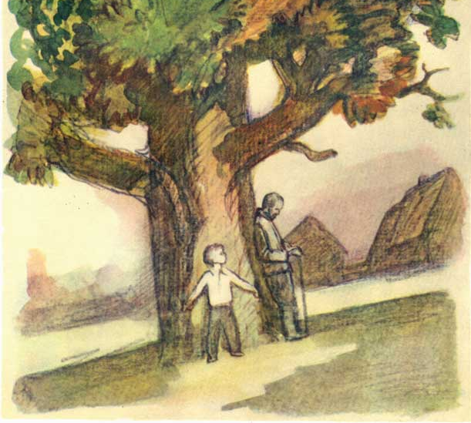
Сошли мы с дороги, и уж не помню, как я до ветлы добрался. Обхватил её, прижался к жёсткой, морщинистой коре и стою, дышу. Вернее сказать, не стою, а почти лежу в прогибе ствола. Гляжу, и Юрка мой с другой стороны к ветле притулился. И знаете, я это затеял, чтоб опору найти, чтобы не свалиться, а тут и впрямь облегчение пришло...
Мы как в нашу земляночку вернулись, мать даже и не заметила, чего над нами неприятель сделал. Только когда к столу садиться стали, заминка вышла. Мать нас усаживает, а мы стесняемся.
«Да сядете вы к столу или нет?» — рассерчала она.
«Знаешь, мать, — говорю, — мы решили принимать пищу по красивому заграничному способу».
«Это ещё что такое?»
«Как на званых, исключительных приёмах: по-нашему — встояка, по-ихнему — а ля фуршет».
И до сих пор посреди села Клушино стоит громадная старая ветла, подпирая своей кроной голубое, в светлых курчавых облаках небо.

ГИБЕЛЬ ДЕРГУНОВА
По окончании Оренбургского лётного училища Юрий Гагарин и его ближайший друг и тёзка Дергунов получили назначение на Кольский Север.
Они трудно и хорошо служили у северной нашей границы, где низкие сопки, поросшие соснами-кривулинами, и гладкие валуны, где полгода длится ночь и полгода — день. Небо над этой суровой землёй помнило Курзенкова, Хлобыстова, Сафонова — бесстрашных героев минувших битв. Впрочем, небо — великая пустота — ничего не помнило, а вот молодые лётчики отлично знали, на чьё место пришли.
Они учились летать во тьме полярной ночи, в туманах занимающегося бледного полярного дня, а когда простор налился блеском неподвижного солнца, у них прорезался свой лётный почерк.
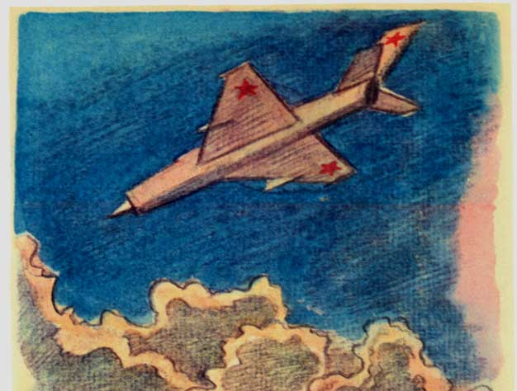
Впервые об этом сказал вслух скупой на похвалы Вдовин, заместитель командира эскадрильи. Юра Дергунов вёл тогда тренировочный бой с кем-то из старших лётчиков, проявляя прямо-таки возмутительную непочтительность к опыту и авторитету маститого «противника».
— Неужели это правда Дергунов? — усомнился Алексей Ильин.
— Не узнаёте почерк своего друга? — через плечо спросил Вдовин.
— Ого! У Юрки, оказывается, есть почерк?
— И весьма броский! Смотрите, как вцепился в хвост!.. — Вдовин повернулся к молодым лётчикам. — У каждого из вас уже есть свой почерк, может быть, не всегда чёткий, уверенный, но есть...
Вот так оно и было. А потом Дергунов приземлился, с довольным хохотком выслушал от товарищей лестные слова Вдовина, пообедал в столовой и завёл мотоцикл. Ему нужно было в посёлок на почту. Алёша Ильин попросил взять его с собой.
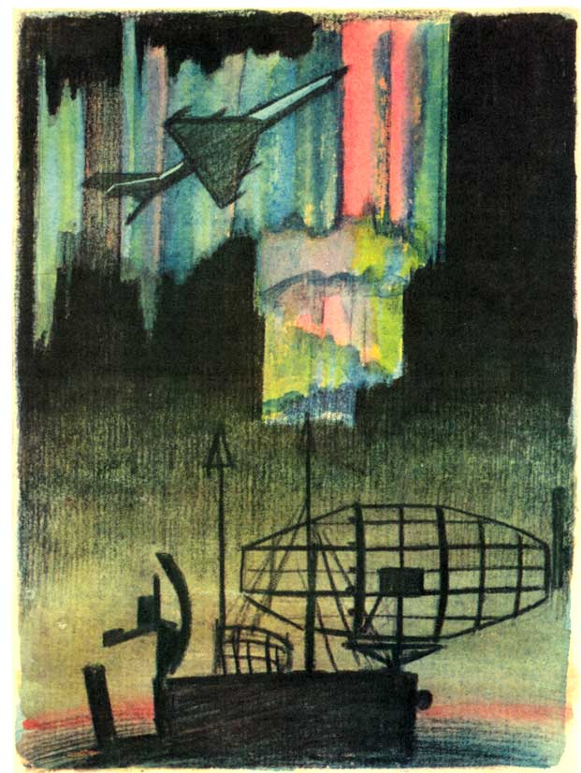
Ильин забрался в коляску, Дергунов крутнул рукоятку газа, и, окутавшись синим дымом, мотоцикл вынесся на шоссе.
У Дергунова уже определился броский, элегантный лётный почерк, ему не занимать было мужества, находчивости, самообладания, но все его качества пилота и всё обаяние весёлого, лёгкого, открытого характера не пригодились в тот миг, когда вылетевший из-за поворота грузовик ударил его в лоб.
Ильину повезло, его выбросило за край шоссе, в мох. Дергунов был убит на месте.
Его похоронили на поселковом кладбище. Мучителен был хрип неловких речей, страшны заплаканные мужские лица. Гагарин молчал и не плакал. Он молчал двое суток, не спал и не ходил на работу. В третью ночь он вдруг заговорил, стоя лицом к тёмной занавеске на окне и глядя в неё, словно в ночную тьму:
— Это страшно... Он ничего не успел сделать... Ни-че-го!.. Мы все ничего не успели сделать... Нам сейчас нельзя погибать. После нас ничего не останется... Только слабеющая память в самых близких... Так нельзя... Я не могу думать об этом... Дай хоть что-то сделать, хоть самую малость, а потом бей, коли хочешь, бей, костлявая!..
«Это он — смерти!» — догадалась Валя и вспомнила наконец, что она как-никак медицинский работник.
Гагарин бережно взял стакан с успокоительным лекарством, не спеша опорожнил его в раковину и лёг спать. Утром он сделал зарядку и пошёл на работу...

ДЕНЬ С ГЕРМАНОМ ТИТОВЫМ,
ИЛИ ЕЩЕ РАЗ ОБ УЛЫБКЕ ГАГАРИНА
Герман Степанович Титов — один из самых ярких людей, с какими сводила меня щедрая жизнь. Бывают же такие счастливо одарённые натуры! Блестящий лётчик и спортсмен, он пишет стихи и прозу, выразительно декламирует, прекрасно разбирается в музыке, сам поёт и заразительно лихо пляшет.
Мы встретились в Звёздном городке, и я не заметил, как промелькнул хмурый мартовский денёк, и сейчас трудно поверить, что всё бывшее там уместилось в одном коротком дне.
Приехал я к Титову в связи с предполагавшейся постановкой большого художественного фильма о Юрии Гагарине. Эту дерзкую мысль вынашивала киностудия имени Горького, а мне предстояло писать сценарий.
— Что вас интересует? — спросил Титов.
— Всё, — ответил я.
— Ну, если всё, так слушайте,— и неожиданно включил магнитофон.
Вначале было лишь смутное бурление сильных мужских голосов, затем шум примолк, и кто-то звонко, рублено произнёс тост расставания с хозяином дома.
А потом Титов читал мне свои записные книжки. Большинство записей касалось, естественно, космонавтики, но были и сжатые, острые характеристики разных людей и событий, оценки прочитанных книг, увиденных фильмов и спектаклей, отзывы на явления международной жизни.
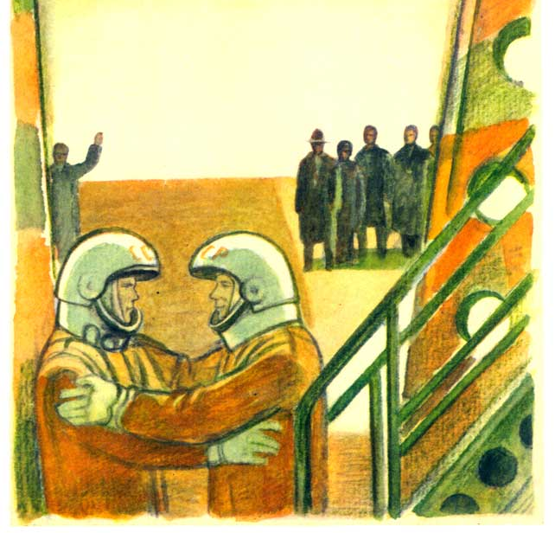
Особенно интересны записи, посвященные Гагарину. Едва ли где найдёшь такую широкую и многогранную характеристику Космонавта-1, как у Германа Титова. Он открыл мне глаза на громадную общественную деятельность Гагарина.
Каюсь, я воспринимал его бесчисленные поездки по белу свету как затянувшееся праздничное турне. Всем хотелось взглянуть на человека, первым вырвавшегося в мировое пространство, и Юрий Гагарин с присущим ему добродушием давал полюбоваться на себя. Какая чепуха!
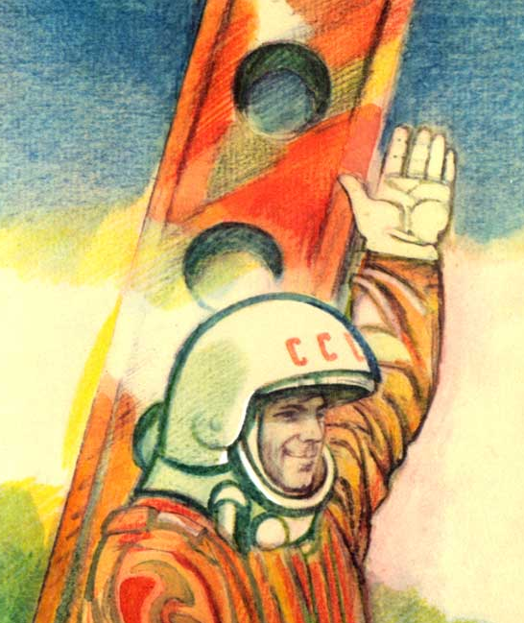
Ему не путешествовать, а летать хотелось, осваивать новую технику, двигаться дальше в своей трудной профессии, не терпящей остановки, застоя. Но он знал, как веско сейчас его слово, как верят ему люди, а в мире столько жгучих проблем, столько розни, жестоких противоречий, и надо делать всё возможное для человеческого объединения.
Как хорошо пишет Титов о погибшем товарище! Ни тени панибратства, той дружеской развязности, на которую он, казалось бы, имел право. Он даже называет его по имени-отчеству, и это в интимных, не предназначенных для публикации записях. Необыкновенное достоинство, высота тона, глубокое уважение, сквозь которое едва уловимо, как запах осени в августовский разгар лета, проникает печаль вечной разлуки.
В утро полёта они проснулись бок о бок в общем номере гостиницы космонавтов, минута в минуту открыли глаза, приподнялись, повернулись и столкнулись взглядом. Уловив марионеточную синхронность их движений, Титов со смехом сказал:
— Мы с тобой как чечёточники братья Гусаковы.
Эта синхронность оборвалась лишь на космодроме «Байконур», куда они прибыли в полном облачении космонавта. Гагарин летел, а Титов оставался.
— Тебя берегут для большего, — сказал Гагарин, прощаясь с другом. — Второй полёт будет куда сложнее.
Это было сказано от доброго сердца. Гагарин не знал, насколько он угодил в цель. Титов стал Космонавтом-2, но он оказался первым, ощутившим в полной мере космические перегрузки. За один виток Гагарин не мог их почувствовать.
Финал нашей встречи оказался обескураживающим для меня как сценариста. Я спросил, будет ли Герман Степанович поддерживать нашу картину.
— Вам откуда-то известна фраза Королёва об улыбке Гагарина: мол, слетал бы не хуже и другой космонавт, но поди улыбнись так миру и людям, как это сделал Гагарин. Шутка? Нет, это очень серьёзно.
Не надо понимать слова Королёва буквально, хотя никто не может поспорить в улыбке с Гагариным. Разве только Джоконда. Но Мона Лиза улыбается таинственно, из мглы женской души, а он открыто, весело, нежно — нельзя не откликнуться. И весь мир — от мала до велика — улыбался в ответ Гагарину.
Вы не хуже моего знаете, как искажает наш облик недружеская нам пропаганда. И вот на обозрение всему свету вышел молодой советский человек из самой гущи народной, выращенный и сформированный нашим строем, нашей идеологией, нашей страной и оказалось, что он прекрасен. И не нужно было никаких доказательств, всё решила улыбка. В ней открылась миру наша душа, и мир был покорён. А когда улыбка Гагарина погасла, то плакали все: и бедные, и богатые, и верующие, и неверующие, и белые, и чёрные.
Вы хотите сделать художественный фильм о Гагарине. Честь и хвала вашей отваге. Но понимаете ли вы, что люди слишком хорошо помнят Гагарина, несут его в себе, и если актёр, предназначенный на его роль, уступит ему в обаянии, не сможет улыбнуться по-гагарински, то ваш фильм и полушки не будет стоить! Потому что принесёт не выигрыш, а ущерб. И уж лучше сделать большой, обстоятельный документальный фильм, где Гагарина будет «играть» он сам. Поймите, я вам друг, но только при одном условии: если найдут улыбку Гагарина. Иначе не только я, но и все мои товарищи космонавты будут против.
Что поделаешь, у нас много талантливых и обаятельных актёров, но нет гагаринской улыбки. И всё же нам удалось поставить фильм о Гагарине — о его детстве. Нашёлся московский школьник, славный паренёк, одарённый чудом радостной гагаринской улыбки.
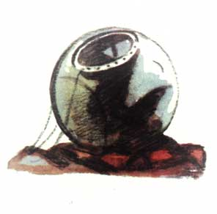

Вопросы и задания к рассказам Ю. Нагибина о Ю.А. Гагарине

1. Юрий Алексеевич Гагарин родился в селе Клушино Гжатского района Смоленской области. Так совпало, что первый год Великой Отечественной войны стал первым годом школьной жизни маленького Юры. Как известно, в то время в школу дети шли так же, как и сегодня – с 7 лет. Сосчитайте, в каком году родился будущий первый космонавт Земли.
2. В первом рассказе «В школу» мама героя – Анна Тимофеевна проходит мимо плакатов: «Смерть немецким оккупантам!», «Родина-мать зовёт!», «Будь героем!», «Ни шагу назад!». Как вы думаете, чему посвящены эти плакаты? Используя ресурсы сети Интернет, найдите изображения этих плакатов.
3. В рассказе «Старая ветла» речь идет о взаимоотношениях Юрия Алексеевича с отцом. Какой пример дает Алексей Иванович Гагарин своему сыну? Чему данный рассказ может научить нас с вами?
4. Сюжет истории «Гибель Дергунова» разворачивается на Кольском Севере. А где именно проходил службу летчик Гагарин и его друзья-сослуживцы?
5. В рассказе «Гибель Дергунова» говорится: «Небо над этой суровой землёй помнило Курзенкова, Хлобыстова, Сафонова — бесстрашных героев минувших битв». Используя дополнительные источники информации, составьте краткую историческую справку о каждом из этих героев, укажите, чем они прославились?
6. Как повлияла смерть друга на Юрия Алексеевича? К каким выводам он пришел в результате этого трагического события?
7. Творческое задание:
Представьте, что вы художник, скульптор или архитектор. Вам поручено разработать эскиз памятника (памятного знака), посвященного службе Ю.А.Гагарина в Мурманской области. Нарисуйте, как выглядел бы ваш памятник (памятный знак). Работу оформите на листе А4.
8. В отрывке «Один день с Германом Титовым, или еще раз об улыбке Гагарина» главным героем повествования становится Герман Степанович Титов. Расскажите, что это за человек и какой вклад внес он в развитие космонавтики? О каких перегрузках, испытанных Г. Титовым, пишет автор?
9. Почему в советское время, когда были написаны представленные рассказы, так и не был снят художественный фильм про Юрия Алексеевича Гагарина? Свой ответ аргументируйте фрагментом из текста.

